Evidenční formulář výsledku výzkumu a vývoje
nepodléhajícího zápisnému řízení u ÚPV ČR
č. 2/2024

Název výsledku (česky i anglicky):

Funkční vzorek materiálu recyklátu PE
Functional sample of recycled PE material

Kategorie výsledku:

funkční vzorek
prototyp
poloprovoz
ověřená technologie
metodika
software
jiné výsledky
ostatní výsledky

Autoři výsledku:
Jméno, příjmení (e-mail): | Radek Přikryl (prikryl@fch.vutc.cz)
Organizace: | Fakulta chemická, Vysoké učení technické v Brně
Podíl (%) na řešení: | 10
Jméno, příjmení (e-mail): | Přemysl Menčík (mencik@fch.vutc.cz)
Organizace: | Fakulta chemická, Vysoké učení technické v Brně
Podíl (%) na řešení: | 10
Jméno, příjmení (e-mail): | Adam Milata (adam@fortemix.cz)
Organizace: | Fortemix s.r.o.
Podíl (%) na řešení: | 60
Jméno, příjmení (e-mail): | Lubomír Laichmann (laichman@asio.cz)
Organizace: | ASIO TECH, spol s.r.o.
Podíl (%) na řešení: | 20

Projekt aplikovaného výzkumu, experimentálního vývoje a inovací či jiná aktivita aplikovaného VaVaI, v rámci, něhož výsledek vznikl
NCK POLY-ENVI21 Projekt č. TN02000051/009 Technologie zpracování odpadních kalů z recyklace plastů
Je uzavřena smlouva o využití výsledku VaV externím subjektem? ANO/NE ³⁾
Licenční či jinou analogickou smlouvu je třeba doložit.
Organizace uvedené výše spolupracují s ASIO TECH, spol. s.r.o. na základě smlouvy o poskytnutí dotace na řešení projektu TN02000051/009 poskytovatel Technologická agentura ČR.

Stručný popis výsledku (česky i anglicky) a jeho umístění v rámci VUT v Brně?
Byl připraven polymerní granulát kompozitního materiálu na bázi plastikářských kalů, který byl aditivován stabilizačním systémem a organickými nebo anorganickými aditivy eliminující nežádoucí zápach kalů. Uvedený kompozitní materiál je určen pro méně náročné aplikace v oblasti stavitelství a zahradnictví vyráběné vstřikováním nebo lisováním. Jeho novost spočívá už v samotném zdroji materiálu, který je unikátní z pohledu cirkulárního přístupu a způsobu zpracování plastikářskými technologiemi. Jde totiž o odpadní materiál extrahovaný speciální technologií (viz ověřená technologie) z odpadních vod procesu recyklace PE folií.
A polymer granule composite material based on plastic waste was prepared. The composite was additivated with a stabilization system and organic or inorganic additives to eliminate the undesirable odor of the waste. The said composite material is intended for less demanding applications in construction and gardening, produced by injection or compression molding. The novelty is found in the source material itself, a waste extracted using a special technology (see verified technology) from the wastewater of PE film recycling. This material is unique in its alignment with circular economy principles and its processing via plastics technologies.

Technické parametry výsledku (technické a jiné parametry charakterizující výstup):

Byl vytvořen kompozitní materiál o složení: Primární kal obsahující 85 % PE, 11 % Celulóza a 4 % anorganické plnivo) a aditivace viz tabulka1. Materiál surového kalu byl předzpracován pomocí extruzně-ždímacího zařízení, které sestává ze dvou sekcí – v první sekci je materiál extrémně dynamicky zhutňován a lisován pomocí spirálového šneku; ve druhé sekci je již materiál homogenizován a částečně natavený přichází na paletizační extruzní hlavu, na které jsou struny materiálu kráceny na požadovanou délku a granulometrii. Vše probíhá při teplotách 190 až 230°C.
V případě laboratorní výroby byla z důvodu obtížného laboratorního dávkování sušená směs kalu předem protavena a granulována na jednošnekovém extruderu. Teplotní zóny extruderu průměru šneku 30 mm a L/D 20 byly nastaveny od chlazené násypky směrem k trysce na 160, 195, 200 a 195 °C. Otáčky extruderu byly nastaveny na 110 ot/min s odtahovou rychlostí přibližně 20 m/min. Kompaundace s aditivy proběhla na dvoušnekovém extruderu LabTech LTE-26, L/D 48, při teplotním profilu 230 °C, 230 °C, 225 °C, 225 °C, 220 °C, 220 °C, 220 °C, 220 °C, 225 °C, 225 °C, 230 °C, 230 °C, při 300 ot./min, a po ochlazení struny ve vodní lázni byl materiál granulován. Z výsledných granulí byla při zpracovatelské teplotě 235 °C na vstřikolisu Zhafir VE900 vyrobena testovací tělesa Dogbone 1A. Povrch vzorků byl lesklý, souvislý, bez výrazných defektů, s mírným subjektivním zápachem (obr. 1).

Tabulka 1: směsi připravené z primárního kalu

číslo vzorku | popis
4010 | Reference bez aditiv
4011 | Makrostab - 1 %
4012 | Makrostab - 1 % + Fusabond N525 2%
4013 | Makrostab - 1 % + Fusabond N525 2% + MB Deodorizér 10 %

Připravená tělesa byla podrobena tahové a ohybové zkoušce provedené za pomoci Univerzálního zkušebního stroje Zwick Roel 010 metodami ČSN EN ISO 527-1-2 (počáteční délka mezi upínacími čelistmi byla 115 mm, bylo měřeno 5 vzorků pro každou sadu, rychlost deformace pro oblast modulu pružnosti 5 mm/min, pro zbylou část 100 mm/min) a ČSN ISO 178. Výsledky zkoušky jsou prezentovány v tabulce 2.

Tabulka 2: Přehled mechanických vlastností kompaundů z primárních kalů
Vzorek | Y. Modul pružnosti E (MPa) | pevnost σ_{Y} (MPa) | tažnost ε_{Max} (%) | Modul pružnosti v ohybu (MPa)
4010 | 253 ± 15 | 10,9 ± 0,1 | 281 ± 8 | 223 ± 10
4011 | 248 ± 14 | 10,8 ± 0,1 | 279 ± 11 | 237 ±10
4012 | 246 ± 10 | 10,9 ± 0,1 | 278 ± 10 | 209 ± 4
4013 | 310 ± 31 | 10,5 ± 0,1 | 324 ± 11 | 242 ± 4

Dle specifického složení směsi (liší se od sebe původem a složením samotného primárního kalu) byly na provozních výrobních vstřikovacích strojích (teplota 225°C, tlak 65MPa) vyrobeny finální výrobky střešní krytiny rozměru 400×400×4 mm, viz obr. 2. Kompozity byly dle senzorického hodnocení bez zápachu. Tyto výrobky byly mimo jiné testovány z důvodu ověření mechanických vlastností finálního výrobku. Pomocí CNC frézky byla z dílců připravena testovací tělesa planárních rozměrů shodných se standardem 1A dle ISO 527-2. Vzorky byly podrobeny mechanickým testům, výsledné hodnoty použité do specifikace materiálu výrobku jsou uvedeny v tabulce 3.
Tabulka 3: Výsledné mechanické vlastnosti finálního výrobku
Vlastnost | Podmínky | Norma | Jednotky | Hodnota
MFR | 230 °C/2,16kg | ČSN EN ISO 1133-1 | g/10min | 7,04
VH Charpy | 23 °C | ČSN EN ISO 179-1/1eA | kJ/m2 | 13,3 P*
Modul pružnosti v tahu |  | ČSN EN ISO 527-1-2 | MPa | 342
Napětí na mezi kluzu v tahu | 50 mm/min. | ČSN EN ISO 527-1-2 | MPa | 11,03
Poměrné prodloužení na mezi kluzu | 50 mm/min. | ČSN EN ISO 527-1-2 | % | 13,9
Mez pevnosti v tahu | 50 mm/min. | ČSN EN ISO 527-1-2 | MPa | 11,03
Poměrné prodloužení na mezi pevnost | 50 mm/min. | ČSN EN ISO 527-1-2 | % | 13,9
Napětí při přetržení | 50 mm/min. | ČSN EN ISO 527-1-2 | MPa | 7,22
Poměrné prodloužení při přetržení | 50 mm/min. | ČSN EN ISO 527-1-2 | % | 48,58
Teplota měknutí dle Vicata | B120 | ČSN EN ISO 306 | °C | 91,1

Ekonomické parametry výsledku (např. roční zvýšení objemu výroby, zisku, exportu, výhoda oproti stávajícímu či srovnatelnému řešení apod.):
Uvedený kompozitní materiál byl vyvinut v rámci dílčího projektu NCK (TN02000051/009). Jeho složení je unikátní zejména v kombinaci směsi odpadních plastikářských kalů (dosud odpadních materiálů jako zbytků pro energetické využití) a dalších aditiv na organické nebo anorganické bázi. Kompozitní materiál bude sloužit pro výrobu a uvedení na trh v oblasti stavitelství a zahradnictví jako nový typ kompozitního materiálu z druhotných surovin. Další aditiva (pigmenty na míru finální aplikaci, retardéry hoření a pod) budou řešena na bázi organických nebo anorganických, cenově dostupných, látek. Po uvedení komplexní kompozitní směsi na trh a ustálení technologického postupů výroby bude tento postup transferován ke standardnímu výrobci v oblasti stavitelství a zahradnictví. Hlavním přínosem bude rozšíření aplikačního potenciálu v oblasti cirkulární ekonomiky odpadního materiálu.

Kategorie výsledku podle nákladů na jeho dosažení v Kč (do 5 mil., 5-10 mil., 10-50 mil.)
do 5 mil.

Oblast průmyslové využitelnosti výsledku

Výrobci stavitelských aplikací a zahradnického sektoru.

Klasifikace záznamu (obor a podobor)
2. Inženýrství a technologie (obor)
2.5 Materiálové vědy inženýrství (podobor)

Fotografie, výkres či jiné podpůrné dokumenty (možno dodat jako samostatnou přílohu) ³⁾

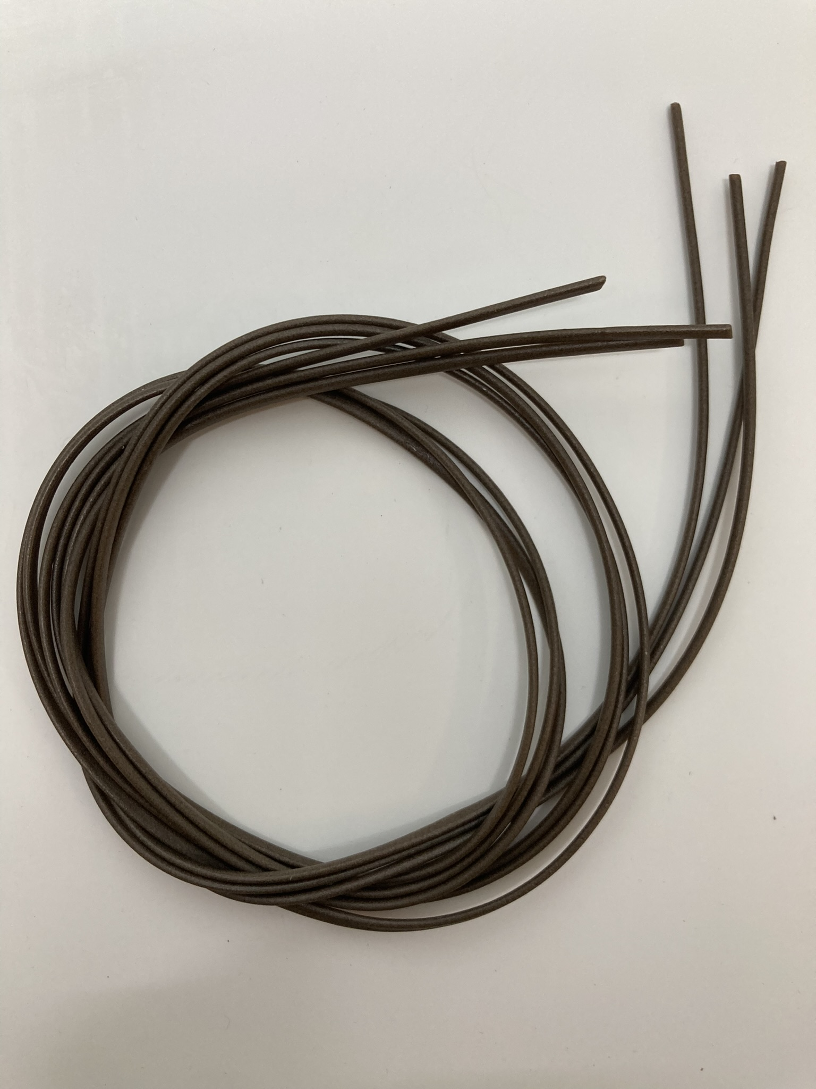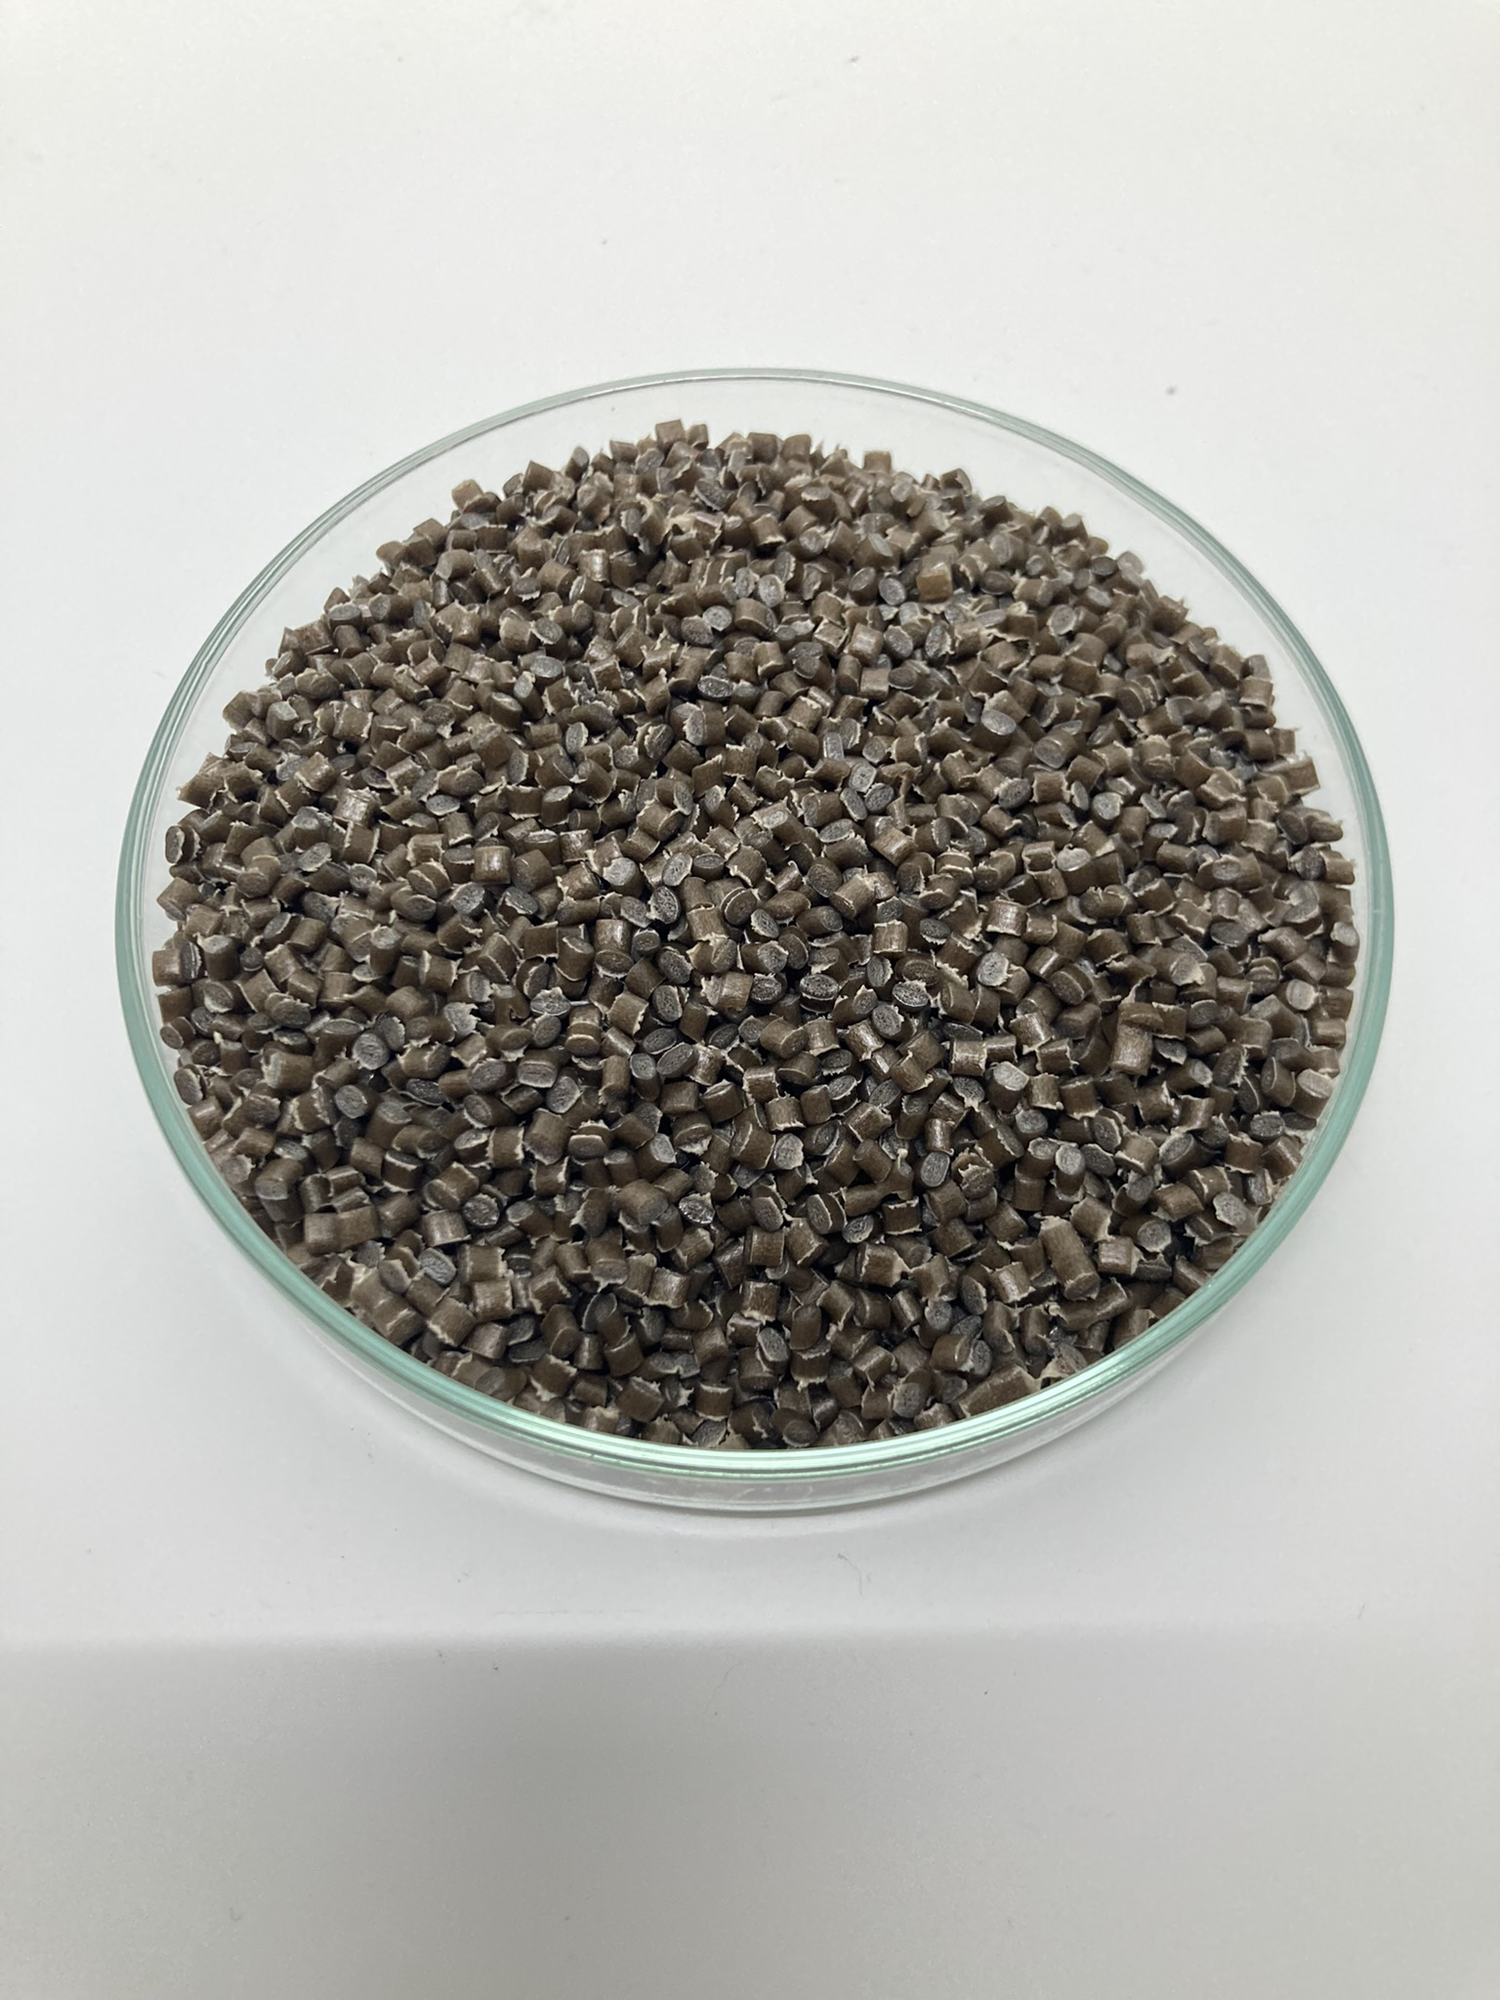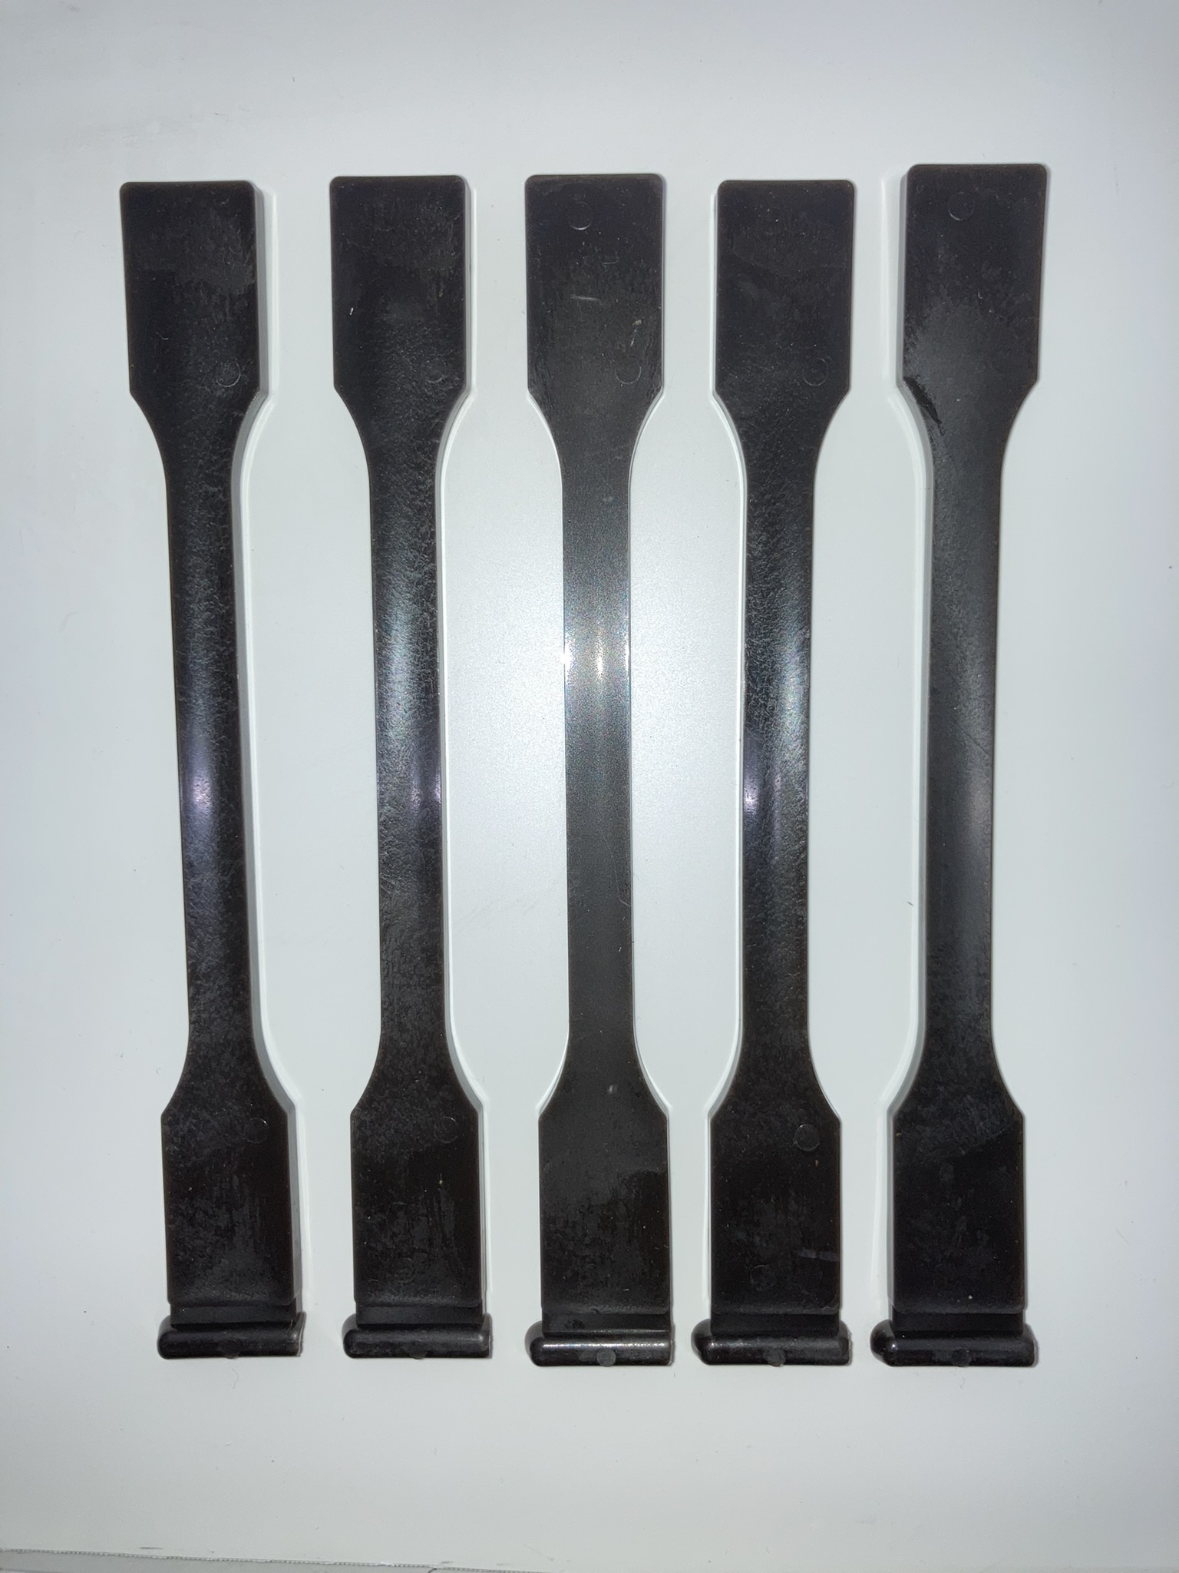
Obr. 1: prezentuje vytvořený kompozitní materiál na bázi plastikářských kalů, zleva extrunovaná struna, granulát, vstřikovaná testovací tělesa 1A

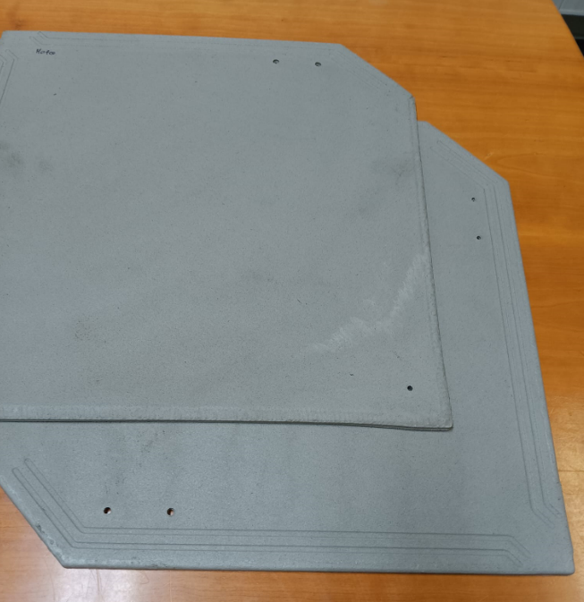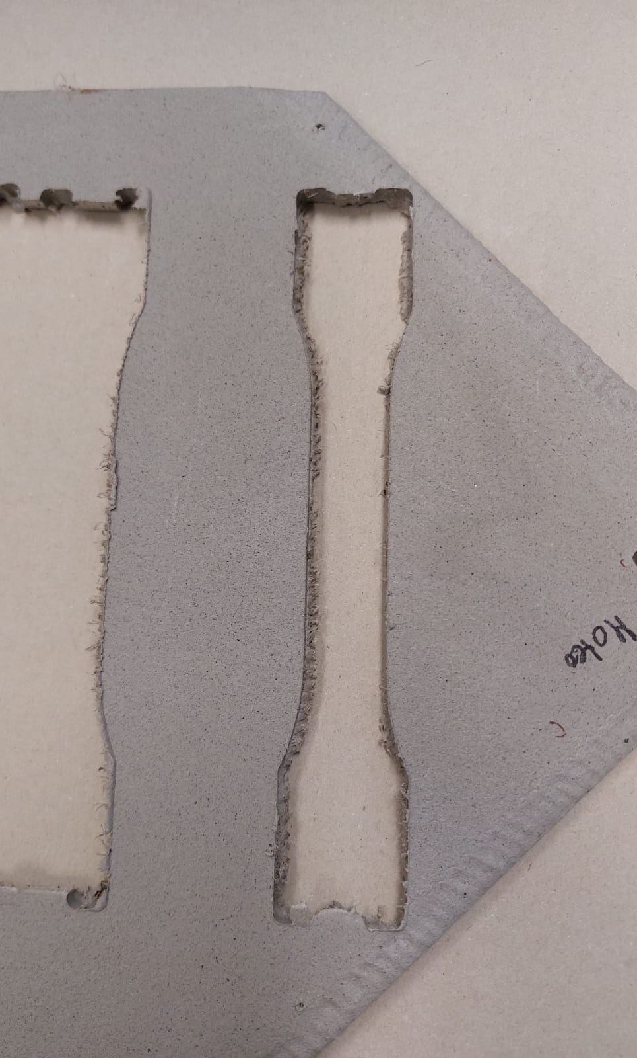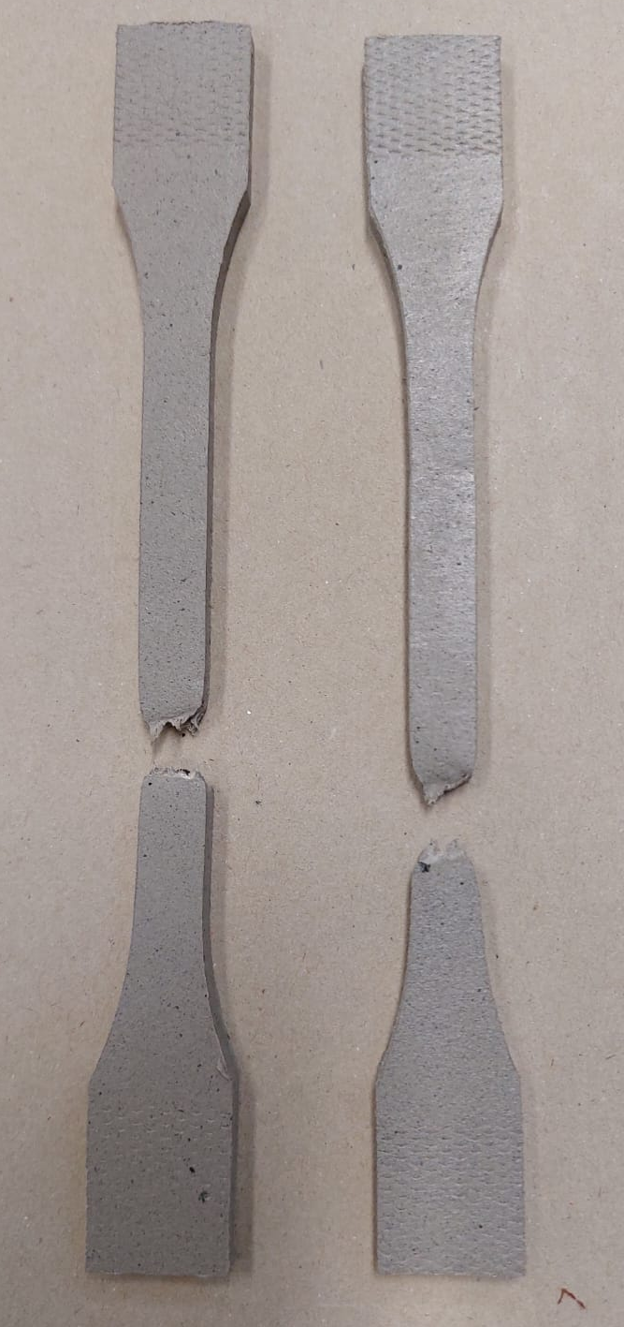
Obr. 2: Finální výrobek střešní krytiny, CNC technologií vyrobená testovací tělesa.

Přímý nadřízený: prof. Ing. Michal Veselý, CSc,

…………………………………………………………..
Podpis přímého nadřízeného

…………………………………………………………..
Podpis autora:

…………………………………………………………..
Podpis spoluautora:

…………………………………………………………..
Podpis spoluautora:

V Brně dne 28. 12. 2024

Produktový list

RecRec-PE kompozit

Termoplastický granulát kompozitního materiálu na bázi druhotné suroviny z procesu recyklace PE folií určený pro injekční vstřikování dílů pro méně náročné aplikace.

Vlastnost | Podmínky | Norma | Jednotky | Hodnota
MFR | 230°C/2,16kg | ČSN EN ISO 1133-1 | g/10min | 7,04
VH Charpy | 23°C | ČSN EN ISO 179-1/1eA | kJ/m2 | 13,3 P*
Modul pružnosti v tahu |  | ČSN EN ISO 527-1-2 | MPa | 342
Napětí na mezi kluzu v tahu | 50 mm/min. | ČSN EN ISO 527-1-2 | MPa | 11,03
Poměrné prodloužení na mezi kluzu | 50 mm/min. | ČSN EN ISO 527-1-2 | % | 13,9
Mez pevnosti v tahu | 50 mm/min. | ČSN EN ISO 527-1-2 | MPa | 11,03
Poměrné prodloužení na mezi pevnost | 50 mm/min. | ČSN EN ISO 527-1-2 | % | 13,9
Napětí při přetržení | 50 mm/min. | ČSN EN ISO 527-1-2 | MPa | 7,22
Poměrné prodloužení při přetržení | 50 mm/min. | ČSN EN ISO 527-1-2 | % | 48,58
Teplota měknutí dle Vicata | B120 | ČSN EN ISO 306 | °C | 91,1

Doporučené podmínky sušení před zpracováním jsou vzhledem k obsahu celulózy:
3 hod. při teplotě 80 °C.

Doporučená teplota zpracování při injekčním vstřikování:
Barel 225 °C
Tryska 230 °C
Forma 40 °C

